Materia: E.D.I (ESPACIO DE DEFINICIÓN INSTITUCIONAL) Curso: 1er año
Profesor: Roberto Jorge Romero
Trabajo Práctico N° 23
Reglas ING

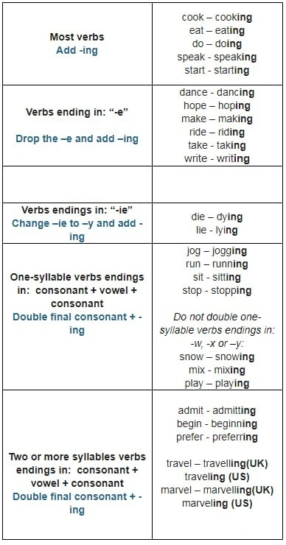

- Coloca correctamente la ING a los siguientes verbos

- Use: ____USING____
- Wash: ___________
- Rain: ____________
- Chat: ____________
- Do: _____________
- Sit: ____________
- Have: _____________
- Lie: ____________
- Watch: ___________
- Play: ____________

- Escribe las palabras en el orden correcto.

Q1 football / not / playing / now / they / are
Q2 the / ? / game / going / you / are / to
Q3 moment / the / doing / I / homework / my / at / am
Q4 playing / is / guitar / he / ? / the / now
Q5 watching / raining / they / is / television / are / it / so

